# Упражнения: Последователни (линейни) модели

Състояние на настоящия учебен материал:



## Въпроси:

1. Опишете какво представляват **последователните** **(линейните) модели**.
2. Кои са **основните етапи** на **Waterfall модела**?
   1. Разработване, Тестване, Анализиране, Приключване
   2. Иницииране, Планиране, Разработване, Приключване
   3. Разписване, Описване, Тестване, Внедряване
   4. Идея, Планиране, Дизайн, Тестване
3. Опишете кои са **двете основни роли** в **Waterfall** **модела** и техните **задачи**.

## Задача:

Създайте **проект** в **Asana** по **Waterfall** **модела**, като зададете основните **етапи** и **задачи** за разработка на **уебсайт по избор**.

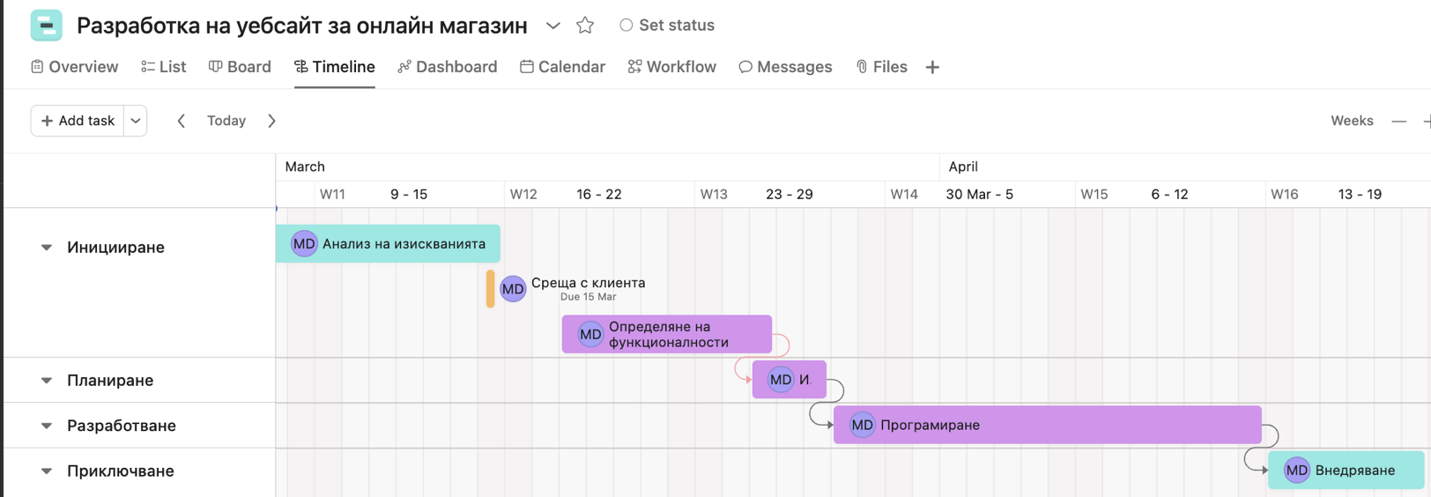

### Насоки:

1. 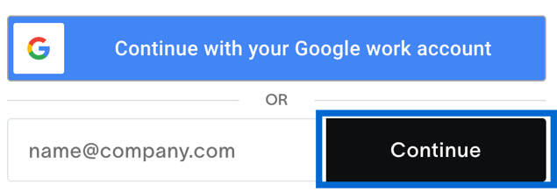Влизаме в **сайта** на **Asana** 🡪 [https://asana.com](https://asana.com/), кликаме върху **Get started** и продължаваме с нашия **e-mail**.
2. Създаваме си **профил** и попълваме **името** **си**. Кликаме върху **Continue**.

# 

1. Задаваме **име** на нашия **проект** (напр. "**Разработка на уебсайт за онлайн магазин**") и кликаме върху **Continue**.

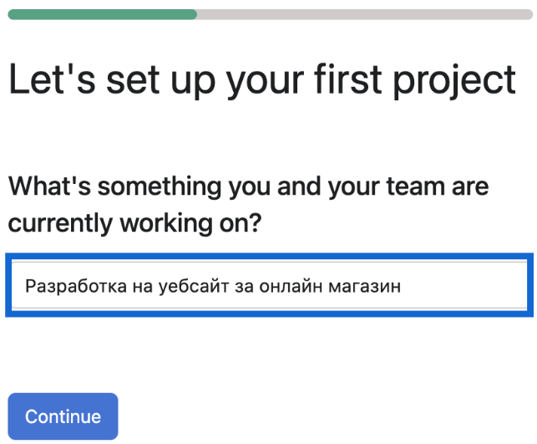

1. Разписваме **имена** на няколко **задачи** (напр. "**Анализ на изискванията**", "**Среща с клиента**", "**Определяне на функционалности**") и кликаме върху **Continue**.

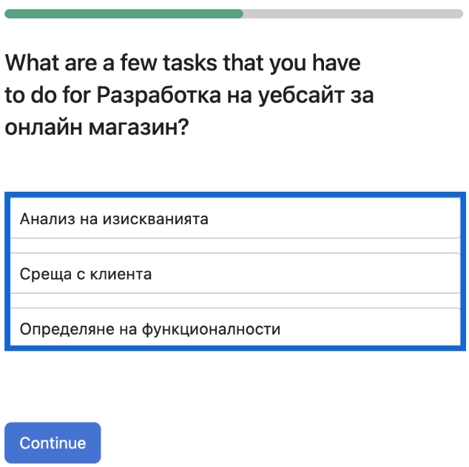

1. Разписваме някои **етапи** (напр. "**Иницииране**", "**Планиране**", "**Разработване**") и кликаме върху **Continue**.

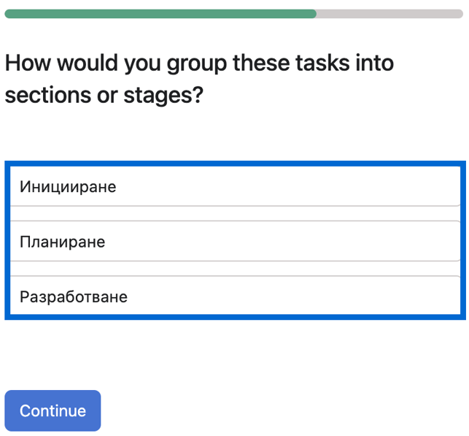

1. Избираме подходящия **изглед**, в случая **Timeline** и кликаме върху **Continue**.

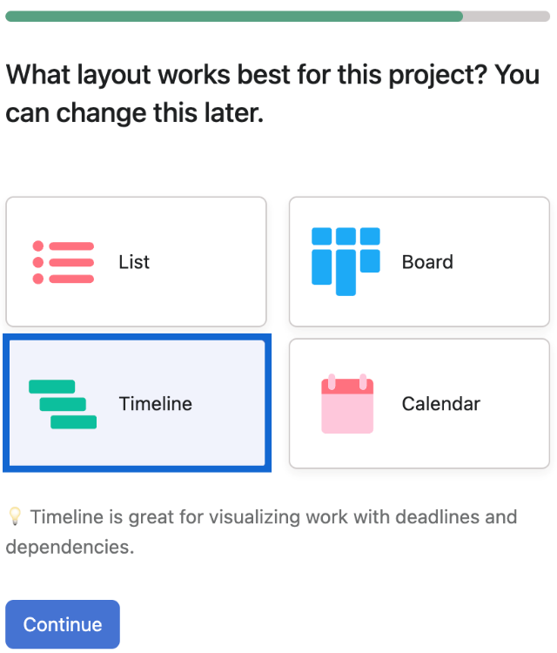

1. Добавяме **имейлите** на хората, които ще са в **екипа ни** и кликаме върху **Continue**.

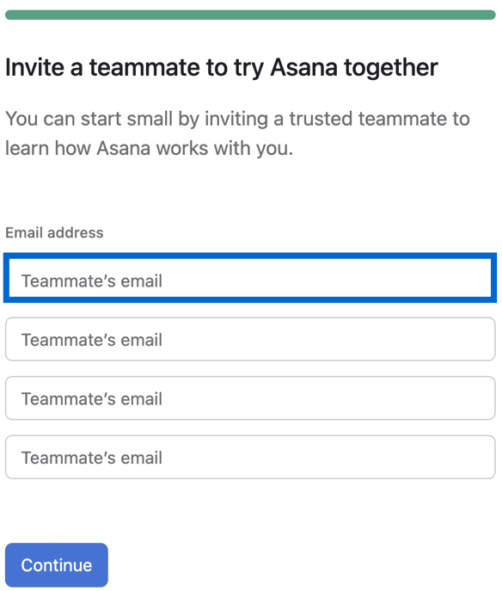

1. 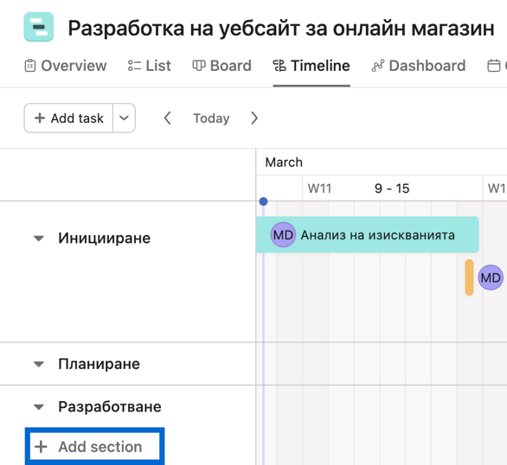Добавяме още една **секция** за **етапа** на **приключване** като кликаме върху **Add Section** и задаваме **име** "**Приключване**".

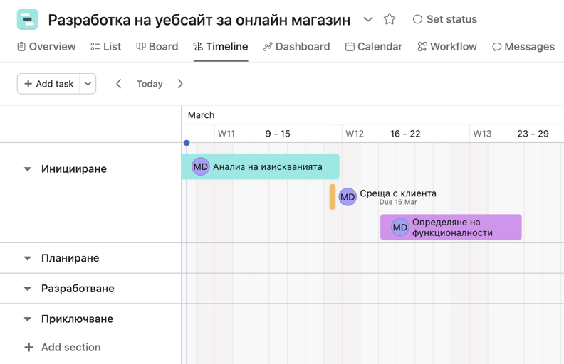

1. 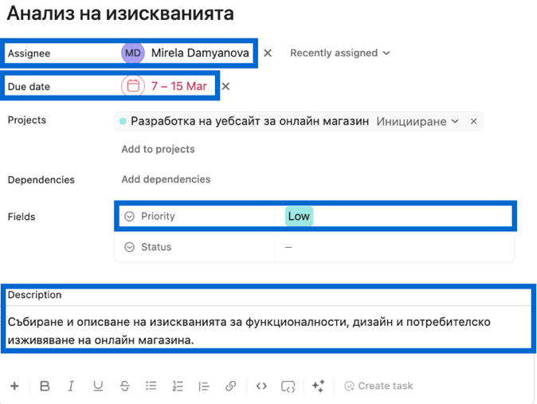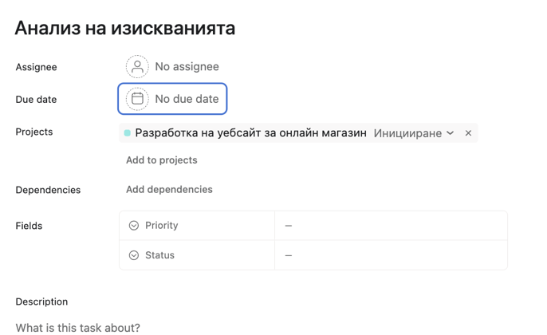Кликаме върху задачата "**Анализ на изискванията**" и попълваме **описанието** ѝ. Избираме **отговорник** на **задачата**, задаваме **срок** (напр. **8 дни**), задаваме **приоритет** на **задачата** (напр. "**Low**"), задаваме **описание** на **задачата** (напр. "**Събиране и описване на изискванията за функционалности, дизайн и потребителско изживяване на онлайн магазина.**")
2. 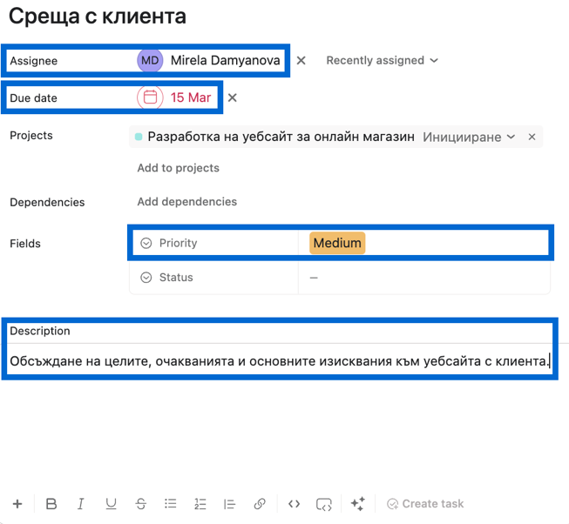Кликаме върху задачата "**Среща с клиента**" и попълваме **описанието** ѝ. Избираме **отговорник** на **задачата**, задаваме **срок** (напр. **1 ден след предишната задача**), задаваме **приоритет** на **задачата** (напр. "**Medium**"), задаваме **описание** на **задачата** (напр. "**Обсъждане на целите, очакванията и основните изисквания към уебсайта с клиента.**")

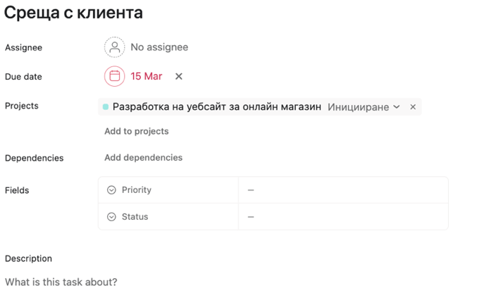

1. 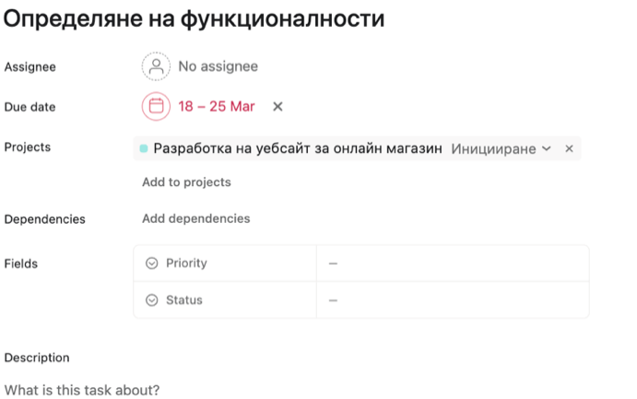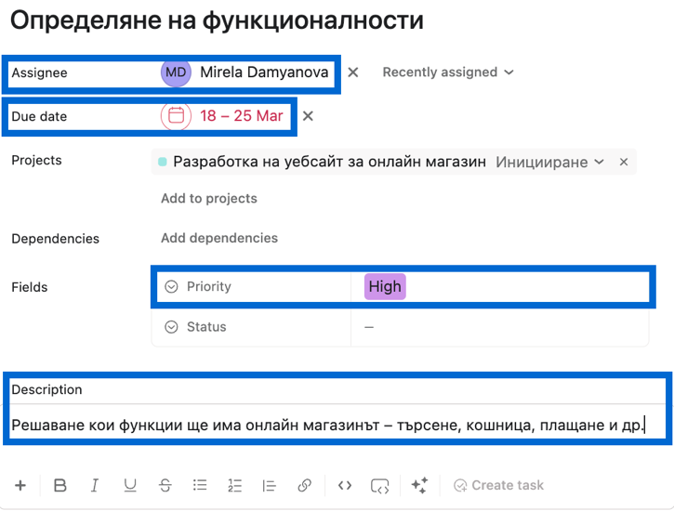Кликаме върху задачата "**Определяне на функционалности**" и попълваме **описанието** ѝ. Избираме **отговорник** на **задачата**, задаваме **срок** (напр. **7 дни след предишната задача**), задаваме **приоритет** на **задачата** (напр. "**High**"), задаваме **описание** на **задачата** (напр. "**Решаване кои функции ще има онлайн магазинът – търсене, кошница, плащане и др.**")
2. 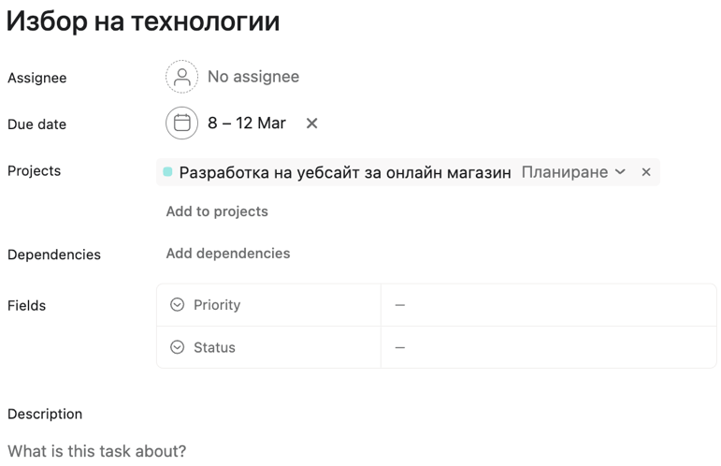Добавяме **задача** като кликаме върху **борда** в секцията **Планиране** и задаваме име, например "**Избор на технологии**". Кликаме върху **новата задача**.
3. 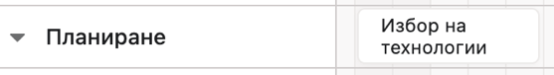Попълваме **описанието** на **задачата**. Избираме **отговорник** на **задачата**, задаваме **срок** (напр. **2 дни след предишната задача**), задаваме **зависимост** между **задачите** (напр. към "**Определяне на функционалности**"), задаваме **приоритет** на **задачата** (напр. "**High**"), задаваме **описание** на **задачата** (напр. "**Да се изберат подходящи технологии спрямо функционалностите, които ще бъдат имплементирани.**").

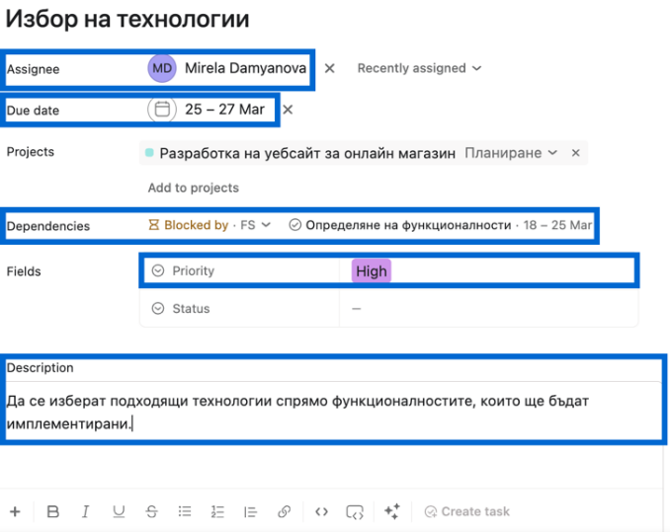

1. 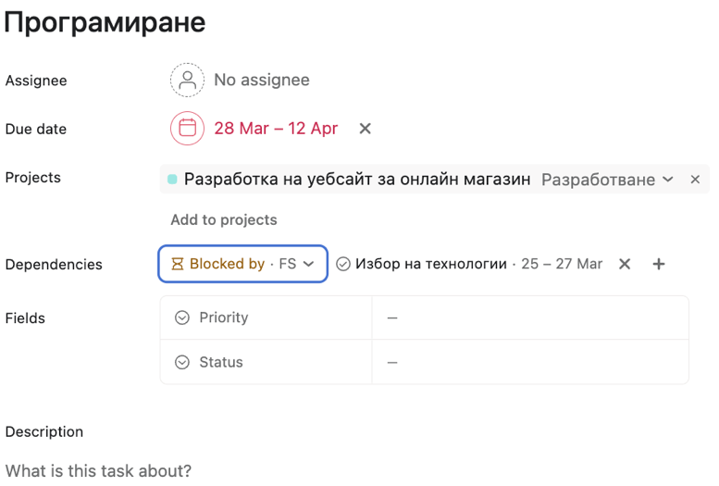Добавяме **задача** като кликаме върху **борда** в секцията **Разработване** и задаваме име, например "**Програмиране**". Кликаме върху **новата задача**.
2. Попълваме **описанието** на **задачата**. Избираме **отговорник** на **задачата**, задаваме **срок** (напр. **16 дни след предишната задача**), задаваме **зависимост** между **задачите** (напр. към "**Избор на технологии**"), задаваме **приоритет** на **задачата** (напр. "**High**"), задаваме **описание** на **задачата** (напр. "**Създаване на уебсайта чрез писане на код за функциите и външния вид на онлайн магазина.**").

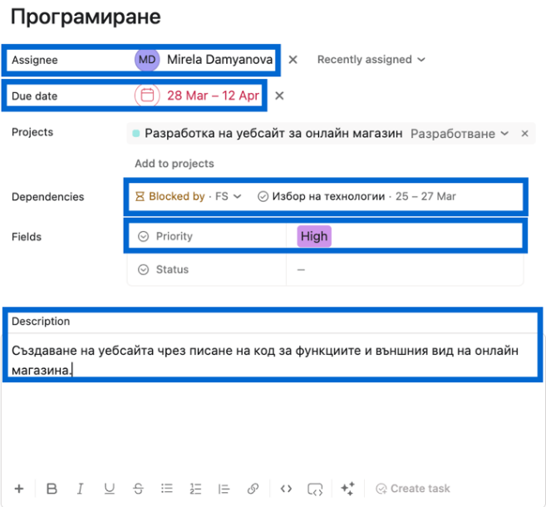

1. 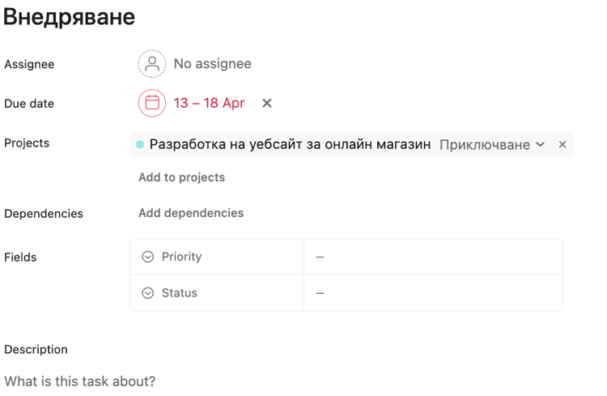Добавяме **задача** като кликаме върху **борда** в секцията **Приключване** и задаваме име, например "**Внедряване**". Кликаме върху **новата задача**.
2. Попълваме **описанието** на **задачата**. Избираме **отговорник** на **задачата**, задаваме **срок** (напр. **5 дни след предишната задача**), задаваме **зависимост** между **задачите** (напр. към "**Програмиране**"), задаваме **приоритет** на **задачата** (напр. "**High**"), задаваме **описание** на **задачата** (напр. "**Публикуване на уебсайта онлайн и осигуряване на достъп до него за потребителите.**").

